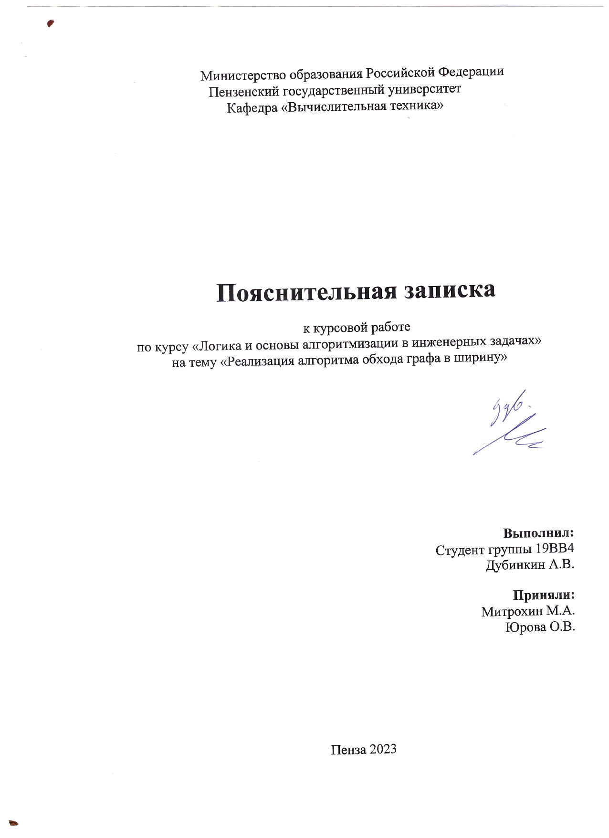
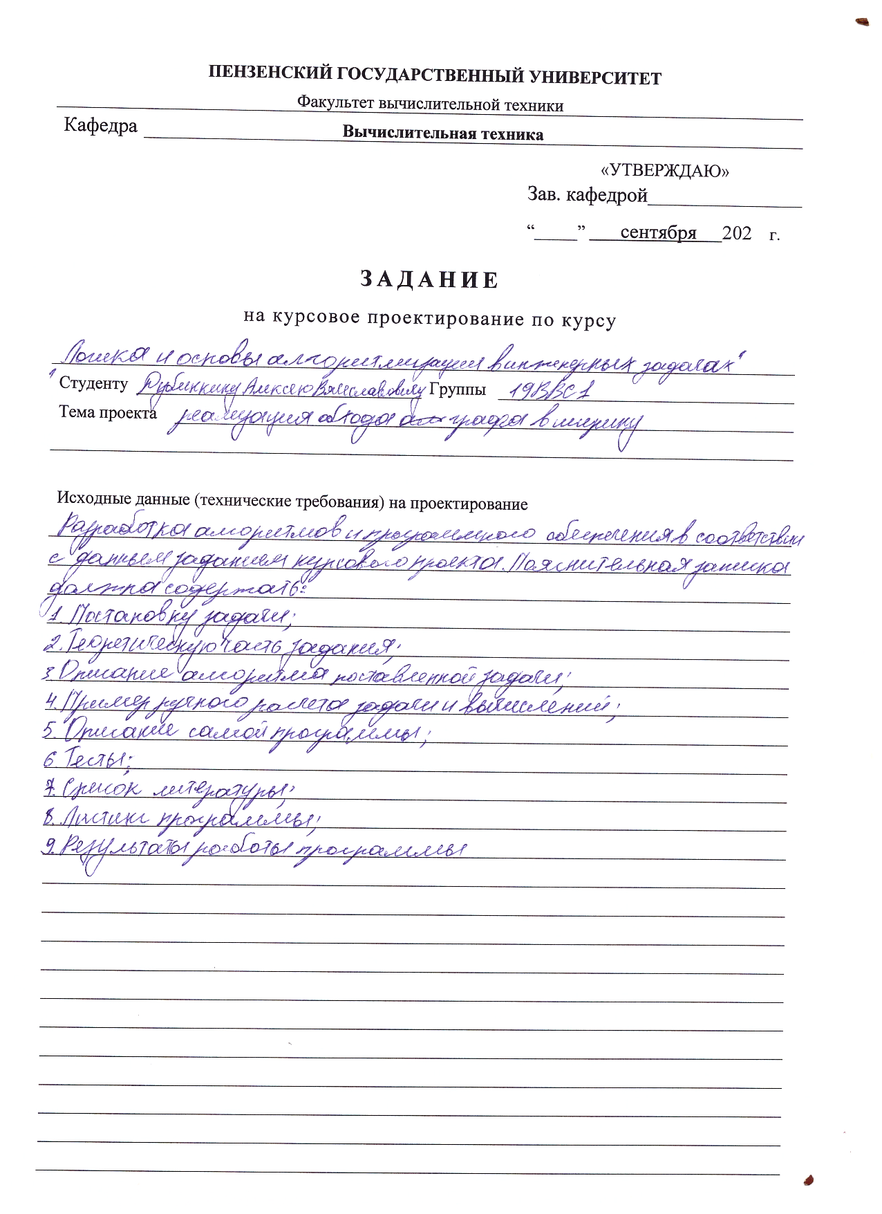
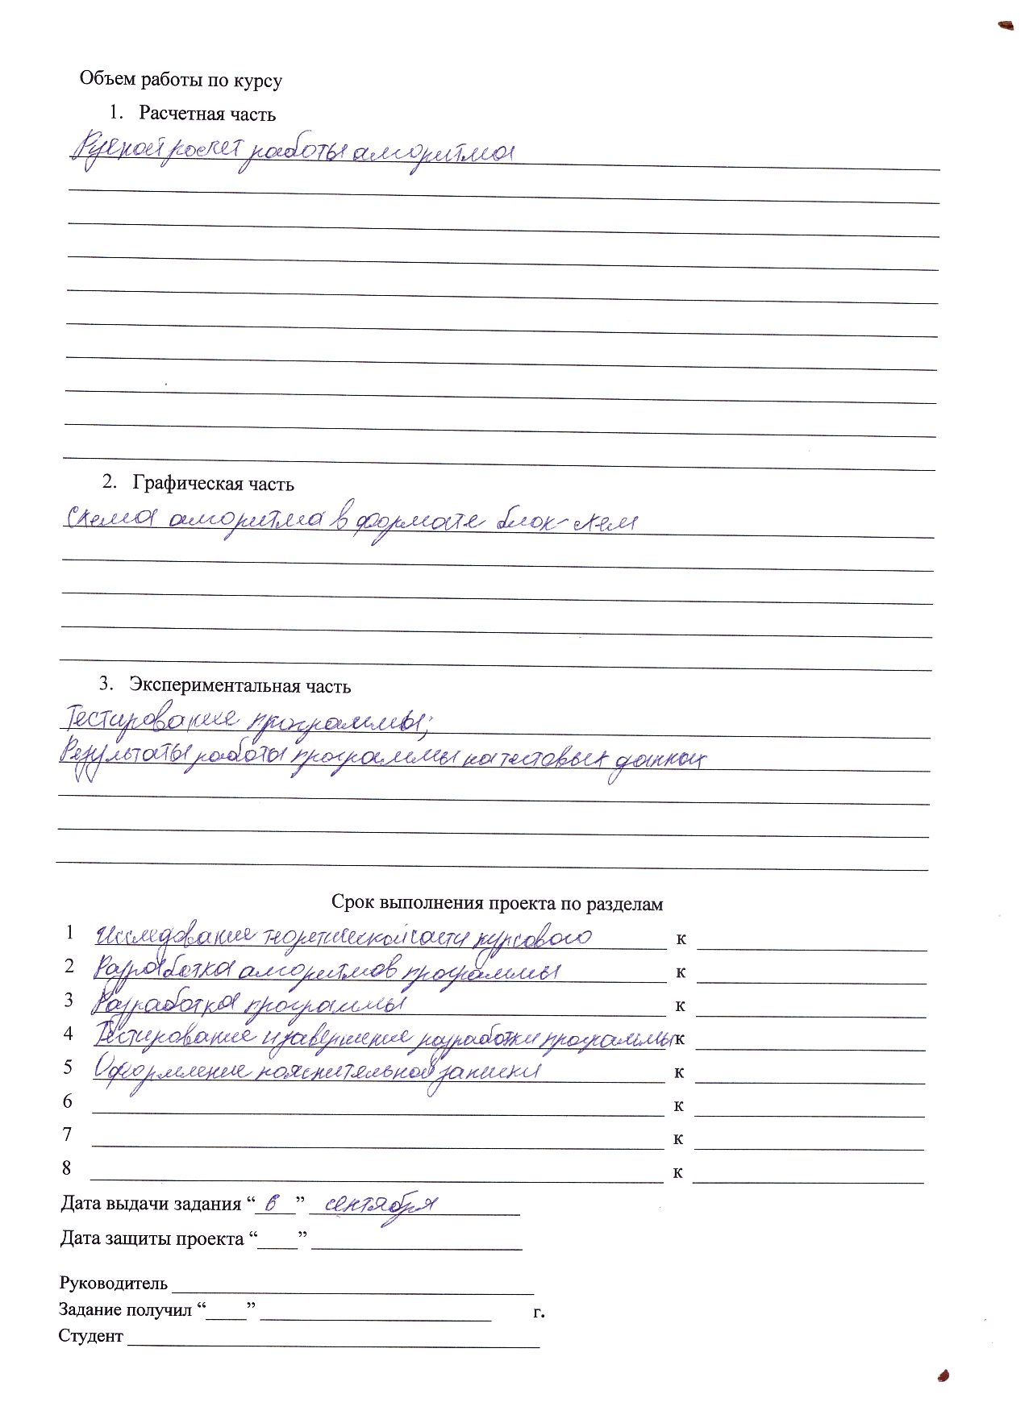
Содержание
Реферат ............................................................................................................... 5
Введение............................................................................................................. 6
Постановка задачи…………………………………………………………...... 7
Теоретическая часть............................................................................................8
Описание алгоритма программы..................................................................... 9
Описание программы......................................................................................... 10
Тестирование ................................................................................................... 14
Ручной расчет задачи...................................................................................... 16
Заключение ...................................................................................................... 17
Список литературы ......................................................................................... 18
Приложение A. Листинг программы ............................................................ 19

Реферат

Отчёт 20 стр, 12 рисунков.
Цель исследования – разработка программы, способной реализовать обход графа в ширину
В работе рассмотрены правила поиска в ширину

Введение
При обходе в ширину, чем позже просмотрена вершина, тем позже она используется. Поэтому для хранения просмотренных вершин используется очередь.
В качестве среды разработки была выбрана среда Microsoft Visual Studio 2019, язык программирования – СИ.
Целью данной курсовой работы является разработка программы на языке Си, который является широко используемым. Именно с его помощью в данном курсовом проекте реализуется алгоритм поиска в глубину.

Постановка задачи

Требуется разработать программу, которая будет определять обход графа в ширину.
Программа должна работать так, чтобы пользователь вводил количество вершин в ручную, либо задавал любое другое число и выполнялся автоматический ввод. Результат программы должен вводиться на экран в консоли без ошибок и работала правильно. Устройство ввода – клавиатура и мышь.

Теоретическая часть задания

Обход графа в ширину – еще один распространенный способ обхода
графов.
Основная идея такого обхода состоит в том, чтобы посещать вершины
по уровням удаленности от исходной вершины. Удалённость в данном
случае понимается как количество ребер, по которым необходимо прейти до
достижения вершины. Так, алгоритм обхода в ширину продолжает осматривать уровень за
уровнем, пока не пройдет все доступные вершины.
Чтобы не заходить повторно в уже пройденные вершины, они
помечаются, как и в алгоритме обхода в глубину.
Для того, чтобы проход осуществлялся по уровням необходимо
хранить информацию о требуемом порядке посещения вершин. Вершины,
которые являются ближайшими соседями исходной вершины (из которой
начат обход) должны быть посещены раньше, чем соседи соседей и т.д.
Такой порядок позволяет задать структура данных «очередь». Просматривая
строку матрицы смежности (или список смежности) для текущей вершины
мы помещаем всех её ещё не посещенных соседей в очередь. На следующей
итерации текущей вершиной становится та, которая стоит в очереди первой и
уже её не посещенные соседи будут помещены в очередь. Но место в очереди
они займут после тех вершин, которые были помещены туда на предыдущих
итерациях.

3. Описание алгоритма программы

На вход подаётся матрица смежности графа.
Все вершины помечаются как не посещённые и запускается процедура обхода вершин графа:
Создаётся пустая очередь, в которую помещается исходная вершина, из которой начат обход.
Итерационно, пока очередь не опустеет, из неё извлекается первый элемент, который становится текущей вершиной. В цикле просматривается n-ая строка матрицы смежности графа. Как только алгоритм встречает смежную с n не посещенную вершину, эта вершина помещается в очередь и помечается как посещенная. После просмотра строки матрицы смежности алгоритм делает следующую итерацию цикла или заканчивает работу, если очередь пуста.

4. Описание программы
Для написания данной программы использован язык программирования Си. Язык программирования Си — универсальный язык программирования, который завоевал особую популярность у программистов, благодаря сочетанию возможностей языков программирования высокого и низкого уровней.
Проект был создан в виде консольного приложения Win32 (Visual C++).
Данная программа является многомодульной , поскольку состоит из нескольких функций: void BFS(int s, int rows), int main()
Функция BFS реализует алгоритм поиска в ширину, в функции main происходит подготовка и запуск процедуры обхода для вершин графа в ширину.
В функции main происходит считывание переменной rows, которая отвечает за количество рядов в графе. Выделяется память под этот граф. Генерируется сам граф. Граф выводится на экран в консоль для наглядности. (Рисунок 1)
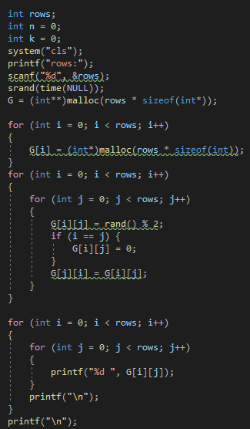
Рисунок 1
Вершины помечаются как не посещённые, и осуществляется запуск процедуры обхода для вершин графа. (Рисунок 2)
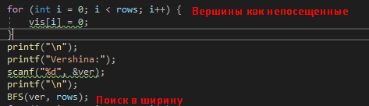
Рисунок 2
В самой процедуре обхода сначала создается пустая очередь, в
которую помещается исходная вершина, из которой начат обход. (Рисунок 3)
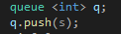
Рисунок 3
Далее итерационно, пока очередь не опустеет, из нее извлекается
первый элемент, который становится текущей вершиной. Затем в
цикле просматривается v-я строка матрицы смежности графа. Как
только алгоритм встречает смежную с v не посещенную вершину, эта
вершина помещается в очередь и помечается как посещенная
. После просмотра строки матрицы смежности алгоритм делает
следующую итерацию цикла или заканчивает работу, если очередь пуста. (Рисунок 4)
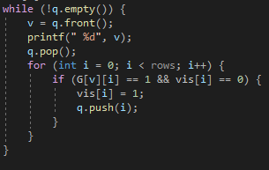
Рисунок 4
После процедуры обхода освобождается память. (Рисунок 5)
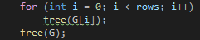
Рисунок 5

5. Результат программы
Завершение программы при ручном вводе производиться вводом любых чисел.
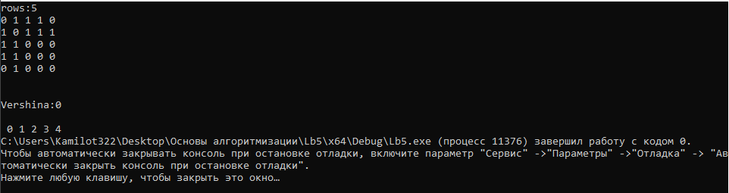
Рисунок 6 Завершение программы при ручном вводе.

6. Тестирование
Среда разработки MicrosoftVisualStudio 2019 предоставляет все средства, необходимые при разработке и отладке многомодульной программы.
Запуск программы выполняется успешно:
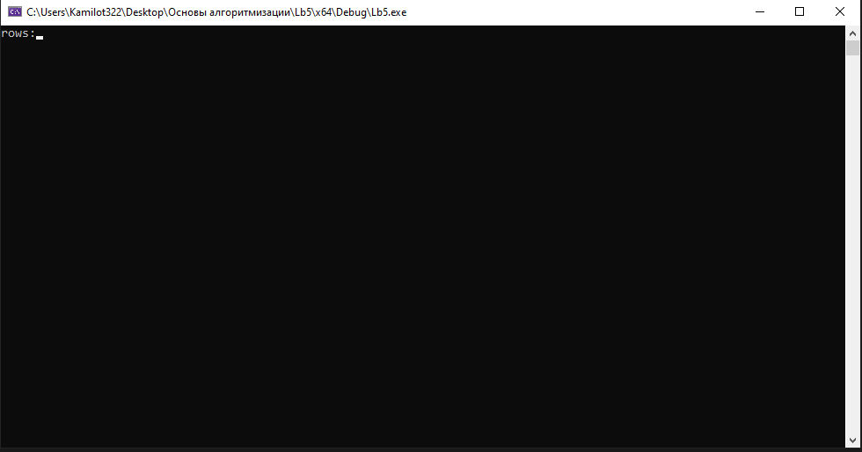
Рисунок 8 Тестирование: Запуск программы

Ввод данных вручную выполняется успешно: 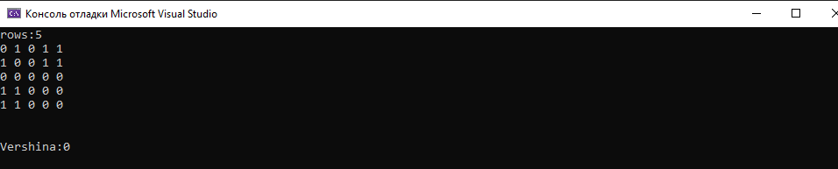
Рисунок 9 Тестирование: Ввод данных

Конец программы тоже выполняется успешно: 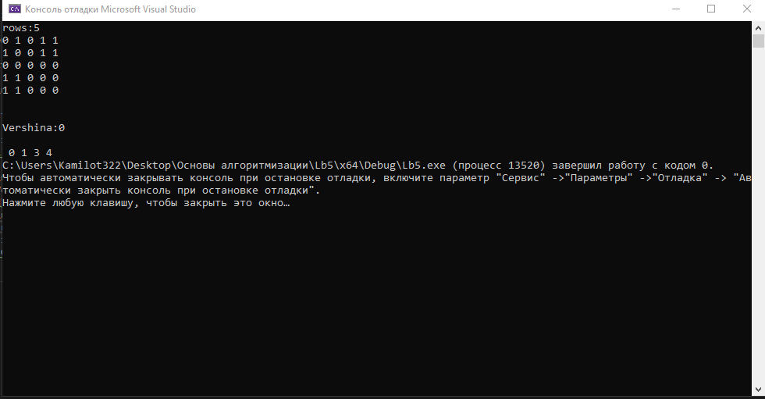
Рисунок 10 Тестирование: Конец программы
Таблица 1 – Описание поведения программы при тестировании
Описание теста | Ожидаемый результат | Полученный результат
Запуск программы | Успешный запуск | Верно
Ввод данных вручную | Не происходит никаких неполадок и ввод работает верно | Верно
Конец программы при ручном вводе данных | Правильный подсчёт данных | Верно

В результате тестирования было выявлено, что программа успешно проверяет данные на соответствие необходимым требованиям.

7. Ручной расчёт задачи

Проведём проверку программы посредством ручных вычислений.
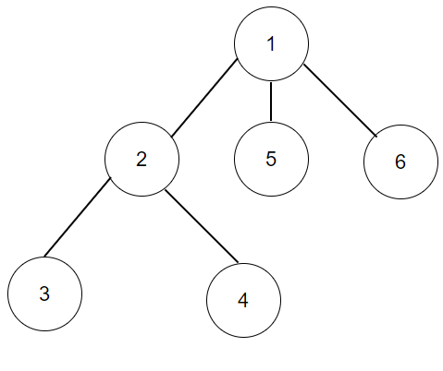

Заключение

Таким образом, в процессе создания данного проекта разработана программа, реализующая обход графа в ширину в Microsoft Visual Studio 2019.
При выполнении данной курсовой работы были получены навыки разработки программ и освоены приёмы работы обхода графа в ширину. Углублены знания языка программирования Си.
Недостатком разработанной программы является примитивный пользовательский интерфейс и не самый удобный формат вывода результата работы программы.
Программа имеет небольшой, но достаточный для использования функционал возможностей.

Список литературы

1. Харви Дейтел, Пол Дейтел. Как программировать на C/C++. 2009 г.
2. Белецкая С.Ю. Комбинаторика. Графы. Алгоритмы: Учеб. пособие. - Воронеж: ВГТУ, 2003. -103 с.
3. Оре О. Графы и их применение: Пер. с англ. 1965. 176 с.

Приложение А.
Листинг.
#define _CRT_SECURE_NO_WARNINGS
#include <iostream>
#include <stdio.h>
#include <conio.h>
#include <malloc.h>
#include <stdlib.h>
#include <time.h>
#include <queue>
using namespace std;
int** G;
int* vis;
int ver;

void BFS(int s, int rows) {
int v;
queue <int> q;
q.push(s);
vis[s] = 1;
while (!q.empty()) {
v = q.front();
printf(" %d", v);
q.pop();
for (int i = 0; i < rows; i++) {
if (G[v][i] == 1 && vis[i] == 0) {
vis[i] = 1;
q.push(i);
}
}
}
}

int main()
{
int rows;
int n = 0;
int k = 0;
system("cls");
printf("rows:");
scanf("%d", &rows);
srand(time(NULL));
G = (int**)malloc(rows * sizeof(int*));

for (int i = 0; i < rows; i++)
{
G[i] = (int*)malloc(rows * sizeof(int));
}
for (int i = 0; i < rows; i++)
{
for (int j = 0; j < rows; j++)
{
G[i][j] = rand() % 2;
if (i == j) {
G[i][j] = 0;
}
G[j][i] = G[i][j];
}
}

for (int i = 0; i < rows; i++)
{
for (int j = 0; j < rows; j++)
{
printf("%d ", G[i][j]);
}
printf("\n");
}
printf("\n");

vis = (int*)malloc(rows * sizeof(int));

for (int i = 0; i < rows; i++) {
vis[i] = 0;
}
printf("\n");
printf("Vershina:");
scanf("%d", &ver);
printf("\n");
BFS(ver, rows);
for (int i = 0; i < rows; i++)
free(G[i]);
free(G);
getchar();
return 0;
}

